华东理工澳大利亚堪培拉大学中外合作办学工商管理硕士(MBA)
院校介绍
华东理工大学
教育部直属全国重点大学
国家“211 工程”高校、 “985 优势学科创新平台”、 “双一流”建设高校
商学院获得 AMBA 认证、CAMEA认证
商学院 入选 AACSB 启示性创新示范院校
澳大利亚堪培拉大学
QS 全球新兴大学排名前百强
泰晤士高等院校全球排名 251-300
澳洲优秀大学指南：教师资质全澳洲排名前 20%
毕业就业能力与教学分别位居全澳洲第六与第七
项目介绍
2000 年，经国家教育部和国务院学位委员会批准，华东理工大学与澳大利亚堪培拉大学（University ofCanberra）合作开办 MBA 教育项目，并于当年开始招生。中澳合作 MBA 项目自开办以来深受学生和社会各界好评。中澳 MBA 项目通过教育部 2013 年中外合作项目评估，在办学特色、培养目标与培养方案、培养条件、培养质量、师资队伍以及总体评价这六个指标中，专家评审合格率达 100%，学生满意度达 100%。同时，该项目在澳大利亚教育部海外办学项目评估中同样成绩优异，成为澳大利亚堪培拉大学在海外合作办学项目中的 “ 旗舰 ” 项目。
2010 年两位校友被品牌时代国际传媒、MBA 地带网站 (www.MBAzone.Asia）联合 FT 中文网、《第一财经日报》等国内外十余家财经媒体共同举办的《2009（第六届）MBA 成就奖》授予 MBA 成就奖。项目还曾在世界领先的管理杂志《世界经理人周刊》和全球领先的财经媒体华尔街电讯网络联合举办的第三届世界 / 中国最具影响力 MBA 评选活动中，获最具影响力中外合作MBA 第四名。
中澳合作 MBA 项目毕业生将获得由堪培拉大学颁发的工商管理硕士学位证书，该证书与堪培拉大学在澳洲本土颁发的证书一致。该学位获得中国教育部认证，表明证书持有者的硕士学位在中国有效并具有相应的学历。
中澳 MBA 项目办学十九年，师资配备精良，课程注重知行合一，全面打造学生职业发展平台，至今已培育了近一千三百名工商管理界精英，成为影响力辐射上海地区乃至长江三角洲的优质 MBA 项目。
项目特色
四大课程模块设置，注重创业创新能力
课程涵盖经济、管理、金融财务三大经典 MBA 课程模块，同时引进创业创新模块课程，着重培养学生的领导能力与创新思维。
海外证书国内认证，学历学位双证效力
中澳毕业生可以获得堪培拉大学的工商管理硕士学位，证书全球承认，并可以获得教育部颁发的《国外学历学位认证书》，承认其学历与学位效力。
中澳教师同堂授课，融合中西教学理念
课程融合国际和本土的理论知识与案例实践，外教课程配备华东理工大学经验丰富的助教老师， 确保学生充分掌握管理理论、工具和方法。
澳洲 CPA 课程豁免，提升毕业生竞争力
与澳洲会计师公会强强合作，中澳毕业生可豁免澳洲注册会计师课程 (CPA Australia) 的全部 8 门基础阶段考试 ( 无免科费用 ) ，经过入会评估后，直接获得澳洲会计师公会准会员（Associate Member）证书。
享受两校学习资源，提高学习收益效率
学生可以同时使用华东理工大学和堪培拉大学的图书资源和在线学习资源，获取双倍学习收益。
商业实践内容丰富，开拓思维学以致用
除课堂教学外，学生在学习过程中还能体验企业课堂、专题讲座、沙龙等丰富的课外学习活动，帮助学生更好地将理论与实践相融合。
课堂教学形式多样，全面提升综合能力
中澳授课老师使用理论教学、创业模拟、商业汇报、小组讨论等多种教学形式，帮助学生深入理解课堂内容，并能将所学的知识付诸实践。
职业发展平台广阔，助力学生成功转型
中澳学生可以享受华东理工大学商学院职业发展系列平台服务，准确辨识个人优势，确定职业生涯目标，把握真正适合自己的职业发展方向。
项目目标
注重学生基于国际竞争环境下经营管理能力的培养，使其通过系统的课程学习，全面掌握现代管理理论和决策方法，深入了解国内外企业的商业运作模式，具备在复杂的市场环境下运筹帷幄、科学决策的能力。使学生经过两年的学习，在管理理论、实践以及商务英语运用上都有长足的进步和全面的提升。
部分师资
黄庐进 博士、教授
美国语言服务公司 (ULS) 顾问剑桥 YLE 上海区项目主任
研究方向：国际经济合作
李玉刚 博士、教授
研究方向：战略管理
王俊秋 博士、教授
会计学系主任、中国会计学会财务成本分会理事
研究方向：财务分析与证券定公司财务战略、会计等
彭德雷 博士、副教授
中国世界贸易组织法研究会理事、上海市国际法研究会理事
研究方向：国际贸易（法）、世界贸易组织、国际投资（法）、商法
于立宏 博士、教授
产业经济教研室主任
研究方向：产业组织、政府规制、能源产业链
费鸿萍 博士、副教授
市场营销教研室主任、中国高等学校市场研究学会理事
研究方向：商业模式研究、自贸区背景下企业的营销模式研究、跨境电子商务
陈万思 博士、副教授
案例中心主任、人力资源教研室主任
研究方向：人力资源管理、劳资关系
张培莉 博士、副教授
研究方向：会计与财务管理
A.Prof. Simon HOY 副教授
堪培拉大学商业政府与法律学院 MBA 项目主任
研究方向：会计、审计、金融管理
A.Prof. Raechel JOHNS 博士、副教授
堪培拉大学商业政府与法律学院 管理系主任
研究方向：研究方法
A.Prof. Ian MACLEAN 博士、副教授
研究方向：金融管理
A.Prof. Doug DAVIES 博士、副教授
研究方向：人力资源管理
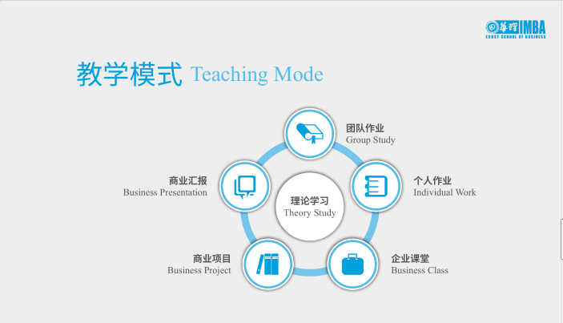
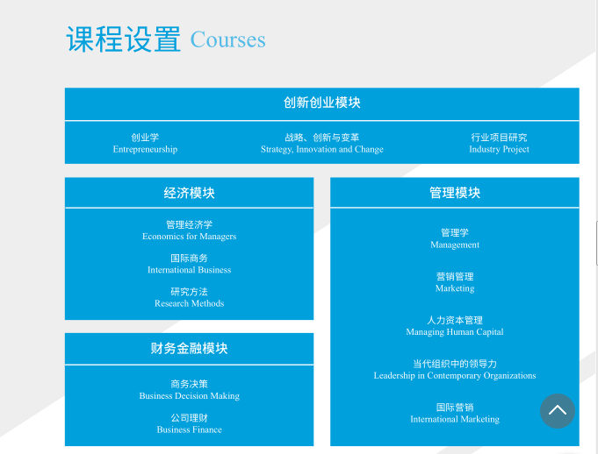
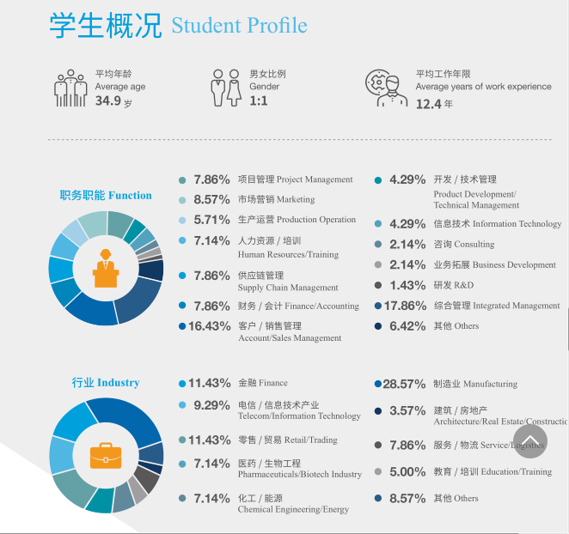
申请入学
入学要求
具有良好的商务英语运用能力和职业背景
• 本科学士学位及以上，并且具有 3 年及以上工作经验；
• 本科学历及三年全日制大专学历，并且具有 7 年及
以上工作经验；
• 其他学历，将对个人职业背景进行背景评估。
注：若所学专业为商科，则工作年限要求可适当放宽。
入学考试
英语语言测试（无需参加全国研究生入学统考）
综合能力面试（中、英文）
学费
学费：23.8万。以入学当年华东理工大学中澳MBA项目官网公布为准。
新生奖学金颁发
对符合条件的优秀新生颁发新生奖学金。奖学金奖
项丰富、覆盖率高，详见项目官网《华东理工大学
中澳 MBA 新生奖学金颁发细则》。
授予证书
堪培拉大学工商管理硕士（MBA）学位证书
中国教育部颁发的《国外学历学位认证书》
华东理工大学结业证书

